DOKUMEN RESMI PORTOFOLIO REKAYASA TEKNIK  Akbar Darma Saputra, S.Tr.T.  Mechatronics & Automation Engineer | Industrial BMS · CAD ISO · Robotics  Sarjana Terapan (D4) Teknik Mekatronika dari Politeknik Elektronika Negeri Surabaya (PENS) dengan IPK 3,41. Berpengalaman nyata dalam pengujian dan komisioning lapangan Panel DDC & instrumen HVAC Schneider Electric AS-P di Menara Bank BNI PIK2, perancangan set lengkap 26 lembar gambar kerja manufaktur ISO untuk Desktop CNC Router 3-Axis, serta perekayasaan robot otonom berbasis Dual-ESP32, custom PCB KiCad, dan swerve drive. Kesiapan kerja industri didukung oleh 5 sertifikasi standar ISO (9001, 14001, 45001, 31000) dan prosedur K3 LOTO. |   Akbar Darma Saputra  S.Tr.T. Mekatronika PENS

3,41  IPK D4 PENS  Predikat Sangat Memuaskan  Teknik Mekatronika (2022–2026) | 6 Bulan  FIELD COMMISSIONING BMS  Menara Bank BNI PIK2  PT PMM · Schneider AS-P | 26 Lembar  BLUEPRINT CAD ISO  Gambar Manufaktur Lengkap  Toleransi Presisi H7 / GD&T | 6 Sertifikat  ISO & K3 LOTO  Sistem Manajemen Mutu, K3,  Lingkungan & Risiko PJK3
INFORMASI KONTAK, KREDENSIAL & TAUTAN PORTOFOLIO TERVERIFIKASI
Kontak: akbardarma11@gmail.com | +62 851-1760-6711 | Domisili: Lamongan, Jatim  Portofolio Web : https://akbardarma.github.io/portfolio/ ↗ | GitHub: github.com/Akbardarma ↗  Proyek Live: Demo SCADA BNI ↗ · Inspeksi 3D CAD CNC ↗ · Showcase Robot Kiper ↗ |   Scan Web Portfolio
EMPAT PILAR KOMPETENSI REKAYASA (BERDASARKAN PENGALAMAN RIIL)
Pilar Kompetensi | Deskripsi Keahlian & Standar Teknis yang Dikuasai
[01] Otomasi Industri & BMS/SCADA | • Pemrograman & arsitektur server Schneider Electric AS-P (Automation Server Premium) & EcoStruxure EBO.  • Komunikasi bus industri: BACnet/IP, Modbus RTU RS-485, integrasi sensor energi 3-fasa (SDP, PAC, PL).  • Pengendalian loop tertutup HVAC AHU: Inverter Altivar VSD (0–50 Hz), modulating valve 0–100%, interlock Flow Switch.  • Pemrograman PLC Schneider SoMachine / Machine Expert Basic, HMI Vijeo Designer, dan pengkabelan panel DDC.
[02] Desain Mekanikal CAD & Manufaktur | • Perancangan 3D parametrik tingkat lanjut: Autodesk Inventor Professional (assembly kompleks hingga 438 komponen).  • Pembuatan set lengkap 26 lembar gambar kerja manufaktur berstandar ISO (ISO 128, ISO 1101, ISO 2768-m).  • Penerapan Geometrical Dimensioning & Tolerancing (GD&T) dan toleransi suaian presisi bantalan (ISO H7/g6, H7/h6).  • Penyusunan Bill of Materials (BOM) fabrikasi terstruktur 41 part, SOP perakitan mekanis, dan integrasi CAM G-Code.
[03] Embedded Systems & Kendali Otomatis | • Pengembangan firmware C/C++ closed-loop (PlatformIO / Arduino) dengan kontrol PID PWM frekuensi tinggi (20 kHz).  • Arsitektur sistem terdistribusi Dual-ESP32, STM32, Arduino; komunikasi antarmikrokontroler via UART 115.200 bps.  • Akuisisi data sensor: IMU 6-DOF (MPU6050 filter Kalman), Rotary Encoder optik/magnetik, limit switch, sensor arus.  • Manajemen daya & fail-safe: Watchdog timer 3 detik, deteksi brownout, dan prosedur emergency stop.
[04] Desain PCB, Instrumentasi & HMI | • Perancangan skematik & routing kustom PCB menggunakan KiCad EDA dan Autodesk Eagle.  • Proteksi rangkaian daya: Isolasi optocoupler (PC817), MCB DC, dioda freewheel, pemisahan bidang ground digital & daya.  • Perakitan perangkat keras: Solder presisi komponen SMD dan THT, pengkabelan harness modular, crimping terminal industri.  • Instrumentasi & HMI: Pengujian sinyal via multimeter true-RMS, pelacakan kontinuitas, dan aplikasi HMI telemetri Flutter.

PROYEK REKAYASA 01 · OTOMASI INDUSTRI, GEDUNG & SCADA
Commissioning Building Management System (BMS) Menara Bank BNI PIK2
Peran Spesifik: Junior Field Commissioning Engineer — BMS DDC & Field Instrumentation  Instansi & Lokasi: PT Pratama Motivasi Mandiri (PMM) · Menara Bank BNI PIK2, Tangerang  Periode & Durasi: Januari – Juli 2025 (6 Bulan Penuh) | Live Demo: https://akbardarma.github.io/bni-ibms-akbar/ ↗ |   Scan Demo SCADA

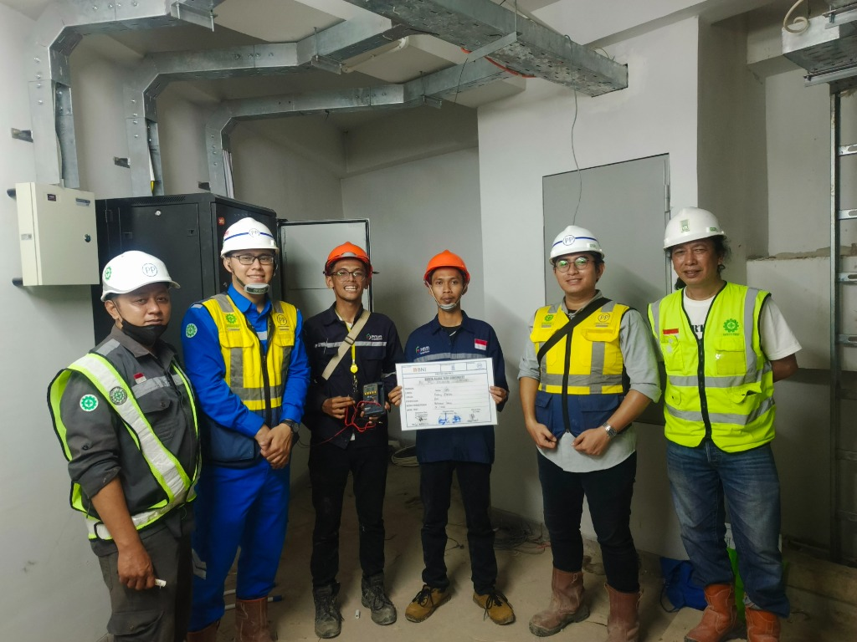  Gambar 1.1: Tim Commissioning Lapangan & Berita Acara Tes Kontinuitas Panel BMS Menara BNI PIK2 | 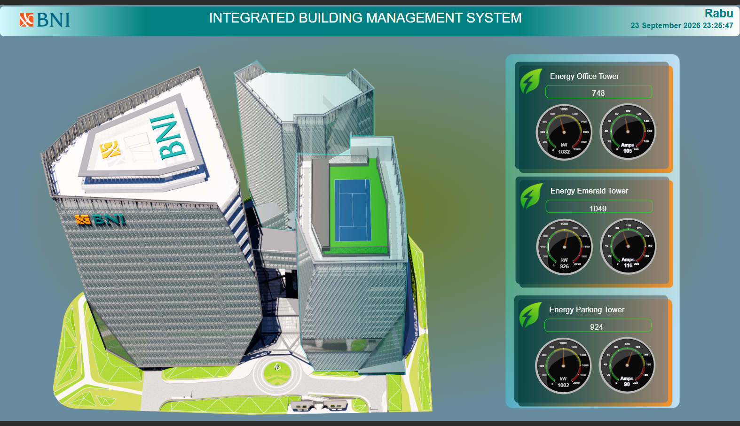  Gambar 1.2: Antarmuka Digital Twin SCADA EcoStruxure EBO Menara BNI PIK2 (AHU & Power Meter)

1. DDC Panel Interfacing & Schneider AS-P Hardware Configuration
Bertanggung jawab atas terminasi kabel sinyal instrumen pada terminal block modul I/O Schneider AS-P (Automation Server Premium) di Panel DDC. Memastikan kerapian pengkabelan terstruktur (cable management), pelabelan nomor ferrule kabel sesuai dokumen shop drawing / wiring diagram teknis, serta pemisahan fisik jalur sinyal analog/digital dari interferensi saluran daya tegangan menengah guna menjamin integritas pembacaan data kontroler.
2. Pre-Energizing Loop Diagnostics & Multimeter Field Testing
Mengeksekusi uji kontinuitas loop (buzzer mode) dan pengukuran level tegangan kendali (0–10 VDC / 24 VAC-DC) menggunakan multimeter digital pada instrumen HVAC (sensor suhu ducting, damper actuator bermotor, dan inverter Altivar VSD) sebelum penyalaan daya sistem (pre-commissioning). Prosedur ini secara efektif mengeliminasi risiko hubung singkat (short circuit) dan menjamin kesiapan perangkat sebelum diintegrasikan ke sistem otomasi gedung.
3. Sensor Calibration & SCADA Telemetry Synchronization
Melakukan verifikasi dan kalibrasi deviasi pembacaan (offset calibration) pada sensor temperatur ducting antara nilai resistansi fisik lapangan (NTC/PT1000) vs visualisasi data telemetry pada workstation Schneider EcoStruxure Building Operation (EBO). Memastikan algoritma kontrol loop tertutup AHU merespon temperatur udara balik (RAT) aktual secara presisi tanpa memicu alarm anomali palsu.
4. Fieldbus Network Troubleshooting & Fault Resolution
Mendiagnosis dan menyelesaikan kendala komunikasi lapangan secara mandiri: melacak jalur kabel sinyal yang tertukar atau putus di dalam pipa konduit menggunakan penelusuran kontinuitas, serta mengeliminasi benturan alamat (address collision) pada jaringan Modbus RS-485 / BACnet perangkat metering panel daya (SDP, PAC, PL) hingga seluruh node terdeteksi 100% normal.

PROYEK REKAYASA 02 · DESAIN MEKANIKAL CAD, GD&T & STANDARISASI MANUFAKTUR
Desktop CNC Router 3-Axis & Set Lengkap 26 Lembar Gambar Kerja ISO
Peran Spesifik: Mechanical Design Engineer & CAD Specialist · Autodesk Inventor Professional  Institusi & Kategori: Politeknik Elektronika Negeri Surabaya (PENS) · Rekayasa Manufaktur Mesin Presisi  Inspeksi 3D CAD: https://akbardarma.github.io/cnc-router/ ↗ |   Scan 3D CAD

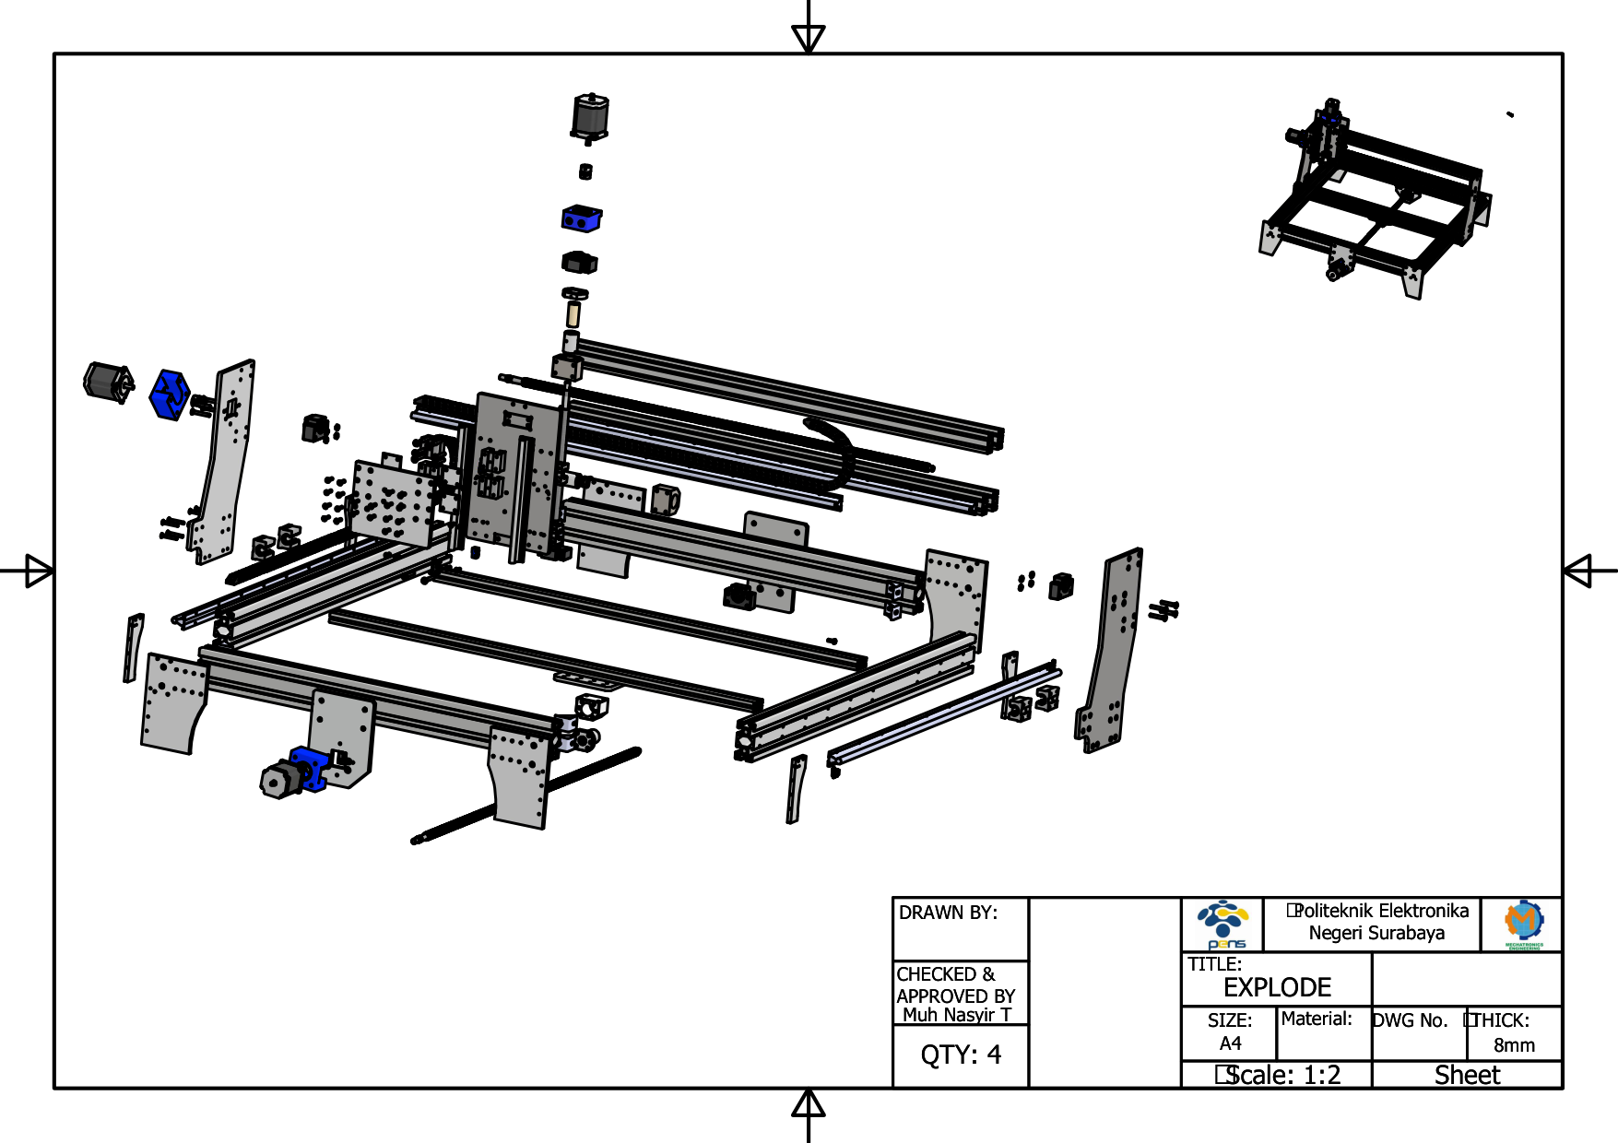  Gambar 2.1: Model 3D Assembly Parametrik Desktop CNC Router (438 Komponen) | 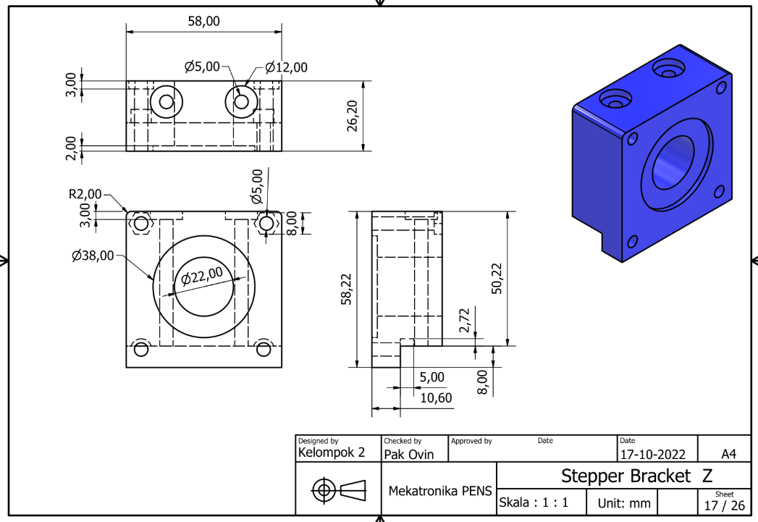  Gambar 2.2: Gambar Kerja Manufaktur ISO (26 Lembar Drawing & Bill of Materials)

1. Pemodelan Parametrik 3D Skala Penuh (438 Komponen & 61 Part Unik)
Merancang sistem mekanikal lengkap mesin Desktop CNC Router 3-axis berbasis Autodesk Inventor Professional. Model assembly terdiri dari 438 komponen fisik (termasuk hardware pengencang ISO, profil aluminium ekstrusi V-Slot 2040, lead screw T8 pitch 2mm, linear guide bearing, motor stepper NEMA 23, dan motor spindle 500W ER11) yang terbagi ke dalam sub-assembly modular: Base Frame, Y-Axis Gantry, X-Axis Carriage, dan Z-Axis Spindle Mount.
2. Standarisasi 26 Lembar Gambar Kerja Manufaktur ISO (ISO 128 / ISO 1101)
Menyusun dokumentasi teknis manufaktur formal berstandar internasional sebanyak 26 lembar gambar kerja ISO PENS: mencakup gambar susunan assembly utama, penomoran part baloon callout, proyeksi ortogonal sudut ketiga, gambar potongan penampang melintang (section view), detail pembesaran zona kritis, serta kepatuhan standar garis gambar ISO 128.
3. Penerapan GD&T dan Toleransi Suaian Presisi (ISO H7/g6 & H7/h6)
Menerapkan Geometrical Dimensioning & Tolerancing (GD&T) secara ketat untuk menjamin kelurusan (straightness) poros pemandu linier, ketegaklurusan (perpendicularity) sumbu Z terhadap bidang kerja XY (target deviasi < 0,05 mm), serta toleransi keparalelan rel gantry. Menetapkan toleransi suaian bantalan bearing housing berstandar ISO H7/g6 (suaian pas/sliding) dan poros lead screw H7/h6 guna meminimalkan backlash serta getaran harmonik selama proses pemotongan material.
4. Bill of Materials (BOM) Terstruktur 41 Item & Perencanaan Fabrikasi
Menyusun Bill of Materials (BOM) manufaktur komprehensif berisi 41 baris item dengan spesifikasi teknis part, material part (Aluminium Alloy, Akrilik 5mm, Baja Karbon), jumlah kebutuhan, serta nomor referensi part katalog pabrikan. Menyusun Standard Operating Procedure (SOP) tahapan perakitan mekanis langkah demi langkah dan kalibrasi dial indicator.

PROYEK REKAYASA 03 · SISTEM ROBOTIKA, EMBEDDED DUAL-ESP32 & CUSTOM PCB
Robot Pelatih Kiper Sepak Bola Berbasis Dual-ESP32 & Swerve Drive
Peran Spesifik: Lead Embedded & Robotics Hardware Engineer · Sistem Terdistribusi Dual-ESP32  Kategori Proyek: Tugas Akhir Sarjana Terapan (D4) Teknik Mekatronika PENS (2025–2026)  Tautan Showcase: https://akbardarma.github.io/robot-pelatih-kiper/ ↗ | GitHub: github.com/Akbardarma/robot-pelatih-kiper ↗ |   Scan Demo Robot

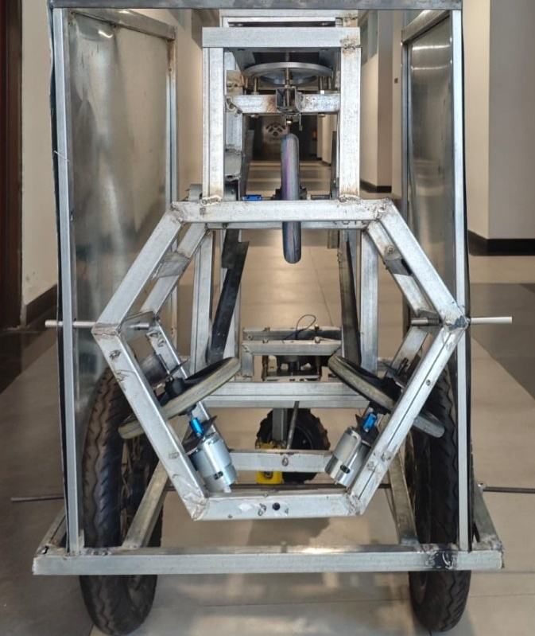  Gambar 3.1: Purwarupa Fisik Robot Pelatih Kiper (Swerve Drive & Tri-Spinner) | 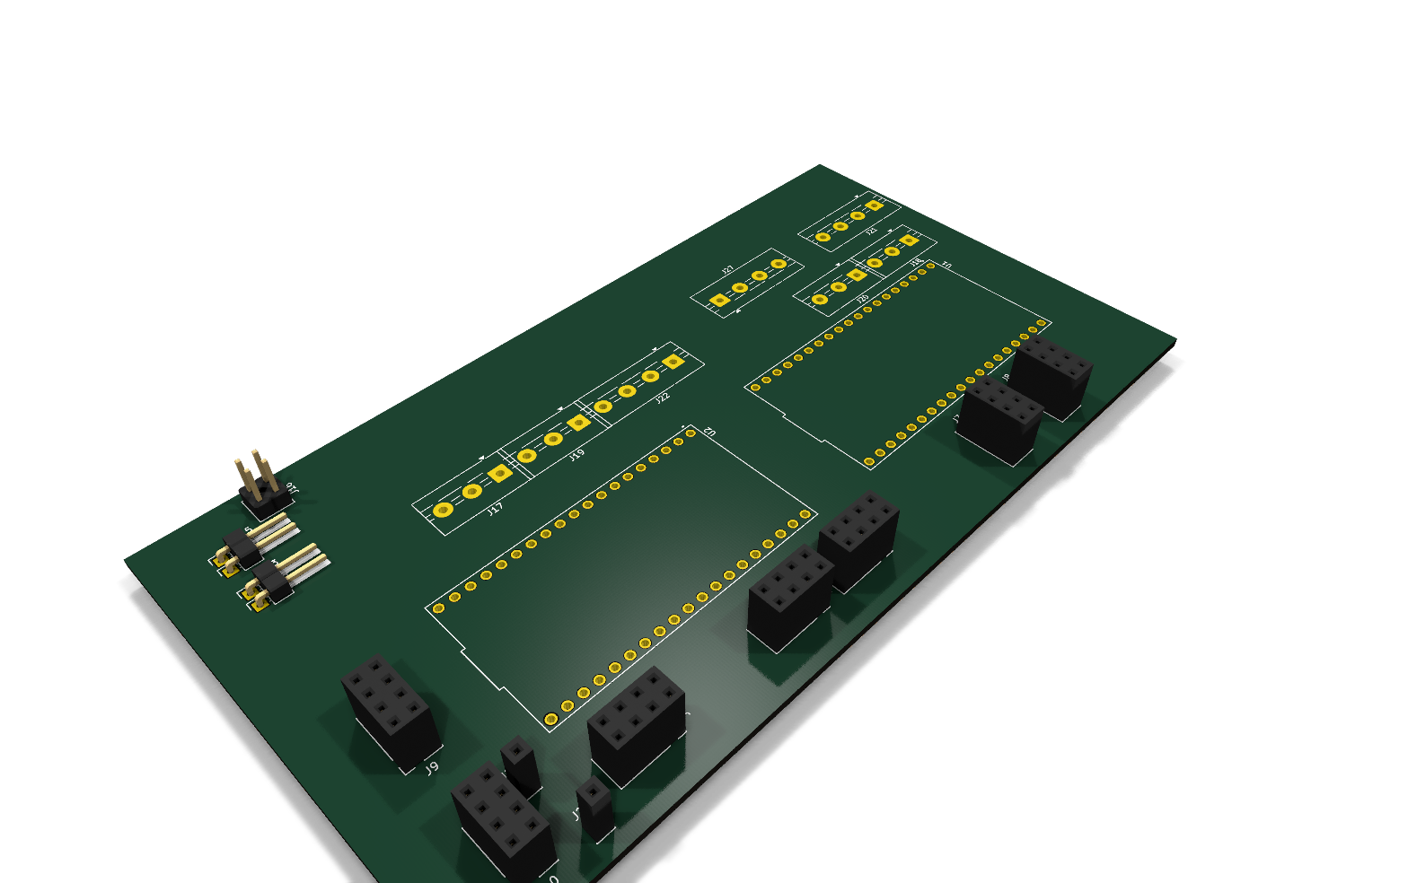  Gambar 3.2: Render 3D Custom Controller PCB KiCad

1. Mekanisme Pelontar Bola Tri-Spinner 3.400 RPM (Manipulasi Efek Magnus & Akurasi 83,3%)
Merancang sistem pelontar bola Sepak berakurasi tinggi menggunakan konfigurasi segitiga tiga motor DC RS-895. Tiap motor dikendalikan secara independen melalui modulasi lebar pulsa (PWM frekuensi tinggi 20 kHz) guna menghasilkan rotasi spin diferensial pada permukaan bola (Efek Magnus). Sistem mampu meluncurkan berbagai pola lintasan tendangan nyata: curve ball (tendangan melengkung), dan straight shot berkecepatan tinggi dengan tingkat akurasi target mencapai 83,3% pada pengujian lapangan resmi.
2. Sistem Lokomosi Mobile Swerve Drive & Navigasi Inertial MPU6050
Mengembangkan sasis bergerak omnidirectional berbasis mekanisme swerve drive aktif: sepasang roda pneumatik penggerak utama depan dikombinasikan dengan modul kemudi aktif belakang yang mampu bermanuver sudut rotasi -90° hingga +90°. Sistem navigasi diperkuat sensor IMU 6-DOF (MPU6050) dengan algoritma complementary filter untuk mengoreksi drift orientasi secara real-time, memungkinkan robot bermanuver lincah dan memposisikan sudut tembak secara akurat di lapangan.
3. Arsitektur Terdistribusi Dual-ESP32 via Bus Serial UART 115.200 bps
Mengimplementasikan arsitektur kontrol terdistribusi multi-core untuk mencegah bottleneck komputasi: • ESP32 Master: Menangani Wi-Fi Access Point (192.168.4.1), parsing paket data perintah operator, dan kendali kinematika swerve drive.
• ESP32 Shooter Slave: Didedikasikan khusus untuk timing pelontaran, kalkulasi PWM closed-loop motor 895, dan aktuasi pitch-yaw.
Pertukaran data antar-mikrokontroler berjalan stabil melalui bus UART serial full-duplex pada baudrate 115.200 bps dilengkapi paket checksum verifikasi data dan watchdog timer fail-safe 3 detik.
4. Perancangan Custom Controller PCB (KiCad) & Proteksi Rangkaian Daya
Mendesain skematik dan layout PCB kustom menggunakan KiCad dengan kaidah integritas sinyal : mengisolasi domain daya motor DC (24V) dari logika mikrokontroler (3.3V) menggunakan optocoupler PC817, memasang proteksi arus lebih Miniature Circuit Breaker (MCB DC), dioda freewheeling, serta pemisahan bidang ground digital & daya. Mengembangkan aplikasi HMI telemetri nirkabel Flutter (Android) untuk konfigurasi profil latihan dan pemantauan status baterai.

KUALIFIKASI KREDENSIAL · STANDARISASI SISTEM MANAJEMEN INDUSTRI & KEPEMIMPINAN
Sertifikasi Kompetensi Industri (ISO & K3) serta Kepemimpinan
Kategori Standar | Program Pelatihan & No. Reg | Uraian Kompetensi Teknis yang Dikuasai
Sistem Manajemen Mutu (QMS) | Pelatihan ISO 9001:2015  PJK3 PT Inspirasi Duta Energi Abadi  Reg. 3143/64/QMS.A · Agu 2025 | Pemahaman dasar klausul ISO 9001:2015 mengenai penjaminan mutu rekayasa, pengendalian dokumen teknik, standardisasi gambar manufaktur, dan siklus perbaikan berkelanjutan (PDCA).
Keselamatan Kerja (K3 Listrik & Mekanis) | Pelatihan K3: Lock Out Tag Out (LOTO)  PJK3 PT Inspirasi Duta Energi Abadi  Reg. 3143/64/QMS.E · Agu 2025 | Pemahaman prosedur isolasi sumber energi berbahaya (Zero Energy State), pemasangan gembok pengaman & tag LOTO pada panel distribusi daya dan mesin berputar sebelum pemeliharaan.
Keselamatan & Kesehatan Kerja (SMK3) | Pelatihan ISO 45001:2018  PJK3 PT Inspirasi Duta Energi Abadi  Reg. 3143/64/QMS.C · Agu 2025 | Pemahaman klausul SMK3 mengenai identifikasi bahaya dan penilaian risiko (HIRADC/IBPR), kepatuhan norma K3 di lingkungan pabrik dan proyek gedung bertingkat, serta mitigasi insiden.
Manajemen Lingkungan (EMS) | Pelatihan ISO 14001:2015  PJK3 PT Inspirasi Duta Energi Abadi  Reg. 3143/64/QMS.B · Agu 2025 | Pemahaman aspek dan dampak lingkungan industri, pengendalian limbah B3 teknikal/elektronik, kepatuhan baku mutu lingkungan, dan efisiensi konsumsi energi operasional.
Manajemen Risiko Rekayasa | Pelatihan ISO 31000:2018  PJK3 PT Inspirasi Duta Energi Abadi  Reg. 3143/64/QMS.D · Agu 2025 | Pemahaman kerangka kerja manajemen risiko, analisis kegagalan sistem otomasi (FMEA dasar), dan penyusunan mitigasi kontinjensi operasional.
PENGALAMAN KEPEMIMPINAN & PENGEMBANGAN TEKNOLOGI
Kepala Departemen Riset dan Teknologi Sumber Daya Mahasiswa (RTSM)
Himpunan Mahasiswa Mekatronika (HIMA MEKA) PENS · Periode 2024–2025 · SK No. 054/B/S/HIMA-MEKA/VII/2024
Bertanggung jawab penuh atas manajemen divisi riset teknologi: mengarahkan perancangan robotika dan sistem otomasi mahasiswa, mengorganisasi pelatihan terstruktur untuk akselerasi kompetensi rekayasa mekanikal/elektrikal anggota himpunan, serta merealisasikan program pengabdian Masyarakat.
DOKUMENTASI PINDAIAN SERTIFIKAT TERVERIFIKASI
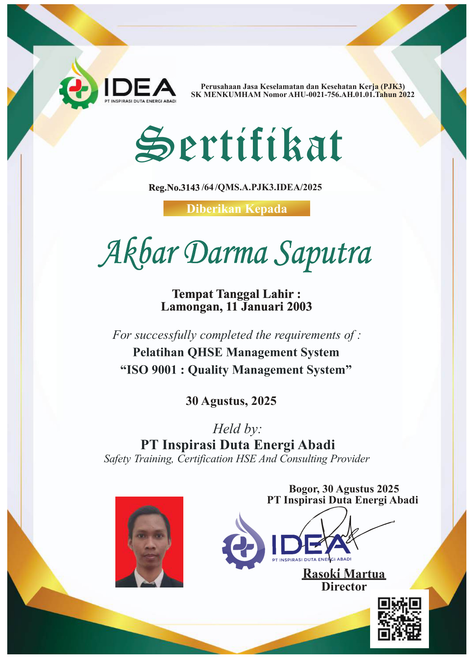  ISO 9001:2015 Mutu Rekayasa (PT IDEA) | 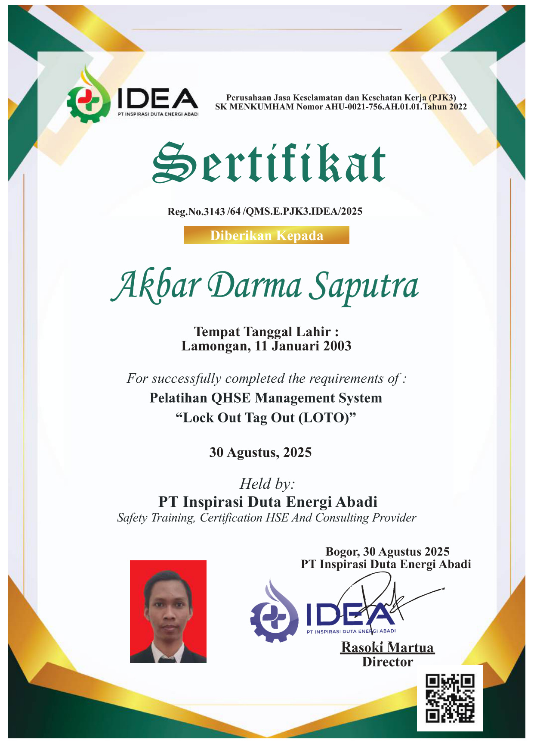  K3 Lock Out Tag Out / LOTO (PT IDEA) | 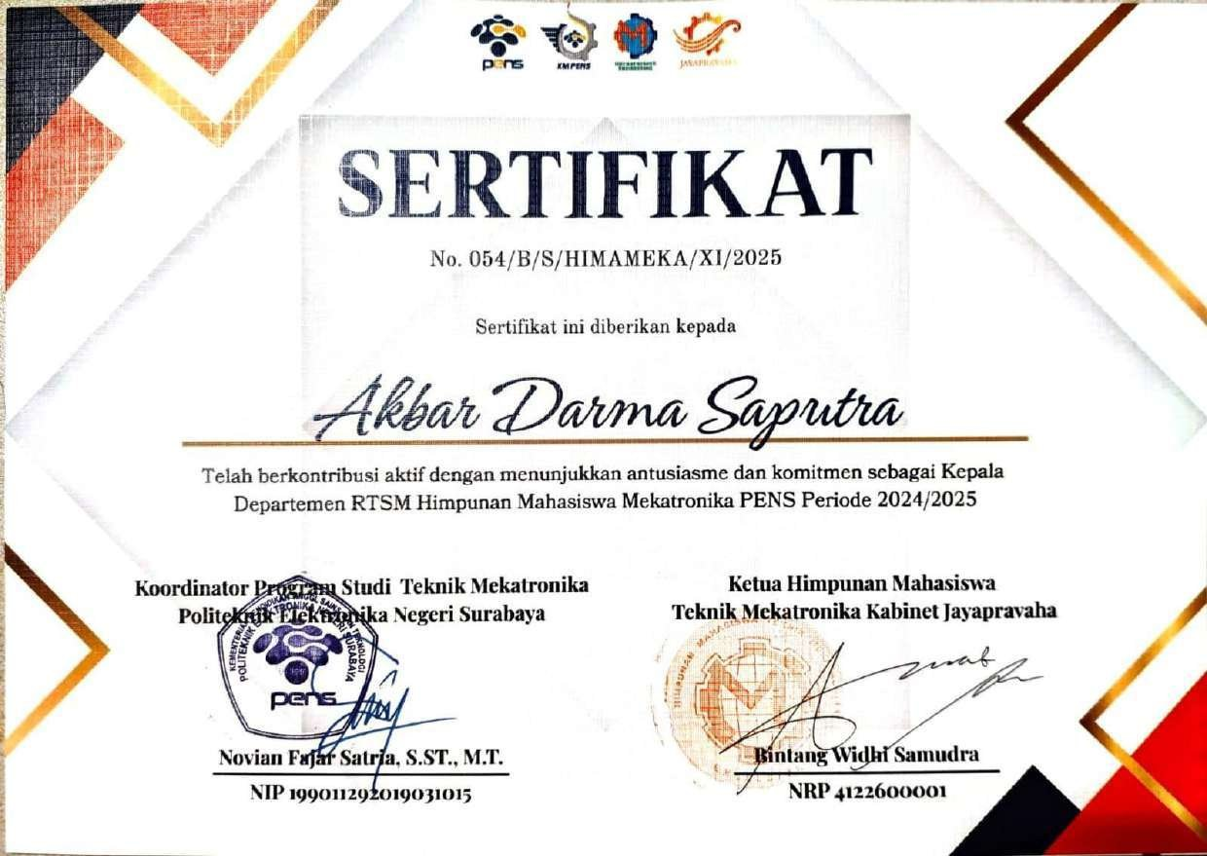  SK Kepala Dept RTSM HIMA MEKA PENS

